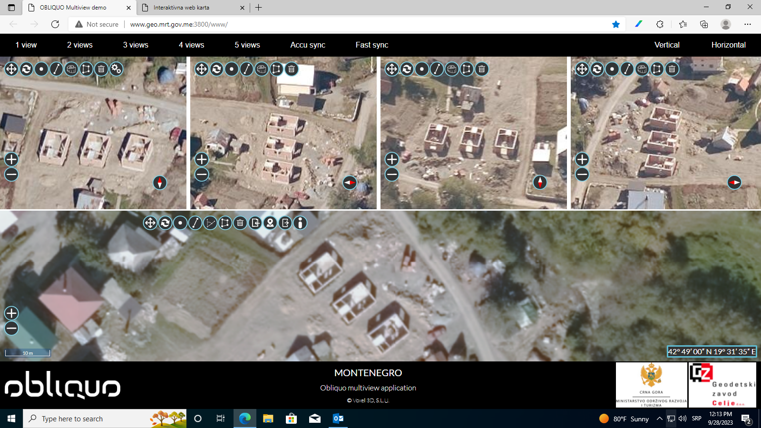KO Kolašin, katastarske parcele br. 1045/6, 1046/2 i 1047/1